Αθήνα, 11 Μαῒου 2017
Δελτίο Τύπου

ΑΛΚΟΟΛΟΥΧΑ ΠΟΤΑ

Ηγετικές Επιχειρήσεις

Επωνυμία επιχείρησης | Κύκλος εργασιών  2015 | Κέρδη EBITDA  2015 | Προσωπικό
DIAGEO HELLAS A.E | € 88.228.971 | € 3.950.399 | 150
ΑΜΒΥΞ Α.Ε | € 43.328.813 | € 4.563.005 | 110
PERNOD RICARD HELLAS A.B.E.E | € 41.963.127 | € 4.893.868 | 120
ΚΑΡΟΥΛΙΑΣ Β. Σ. Α.Β.Ε.Ε.Π | € 41.164.190 | € 1.796.336 | 85
ΤΣΑΝΤΑΛΗΣ, ΕΥΑΓΓΕΛΟΣ, Α.Ε. | €30.048.932 | € 2.677.764 | 250
ΜΕΤΑΞΑ, Σ. & Η. & Α., Α.Β.Ε. | € 22.459.622 | € 1.719.780 | 9
JANNEC Α.Ε. | € 22.427.364 | € 1.476.296 | 31

Η ενημερότητα του προφίλ των εταιρειών αφορά την περίοδο έκδοσης της αντίστοιχης μελέτης

Η πορεία του Κλάδου στην Ελληνική Αγορά

Η συνολική εγχώρια παραγωγή αλκοολούχων ποτών μειώθηκε με μέσο ετήσιο ρυθμό 1,4% την περίοδο 2010-15, ενώ το μεγαλύτερο μέρος της αποτελείται από το ούζο (58%), το μπράντυ (30%) και τσίπουρο και άλλα αποστάγματα (7%). Οι εισαγωγές αλκοολούχων ποτών παρουσιάζουν συνεχή μείωση την τελευταία εξαετία, γεγονός στο οποίο συνέβαλλε και η υψηλή φορολόγηση. Ωστόσο το 2015 παρατηρήθηκε ανάκαμψη των εισαγωγών (κατά 20%) με κυριότερο εισαγόμενο προϊόν το ουίσκι (καλύπτει σχεδόν το 40% των συνολικών εισαγωγών). Ο όγκος των εξαγωγών αλκοολούχων ποτών εμφάνισε μείωση την τελευταία τριετία, ενώ δεν συνέβη το ίδιο με την συνολική αξία των εξαγόμενων ποτών, που αυξήθηκε και ανήλθε σε €77,4 εκατ. το 2015.

Σύμφωνα με τη Σταματίνα Παντελαίου, Διευθύντρια Οικονομικών – Κλαδικών Μελετών της ICAP Group, η συνολική εγχώρια κατανάλωση αλκοολούχων ποτών παρουσιάζει συνεχή μείωση την τελευταία εξαετία, γεγονός στο οποίο συνέβαλλε και η υψηλή φορολόγηση. Η κατανάλωση (σε ποσότητα) μειώθηκε κατά 4,5% το 2015 σε σχέση με το 2014. Στο σύνολο της αγοράς, το ουίσκι καλύπτει το μεγαλύτερο μέρος καταλαμβάνοντας ποσοστό περίπου 34% το 2015, ενώ ακολουθεί το ούζο με μερίδιο της τάξης του 20%. Στην τρίτη θέση με αρκετά μικρότερη ζήτηση βρίσκεται η βότκα και ακολουθούν τα λικέρ και τα μπράντυ.

Διάγραμμα 1. Δείκτης εξέλιξης της εγχώριας κατανάλωσης αλκοολούχων (2000-2012) | Διάγραμμα 2. Διάρθρωση της αγοράς αλκοολούχων ποτών, ανά κατηγορία (2015)
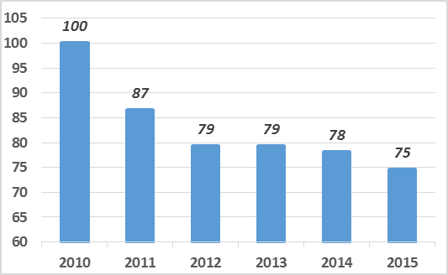 | 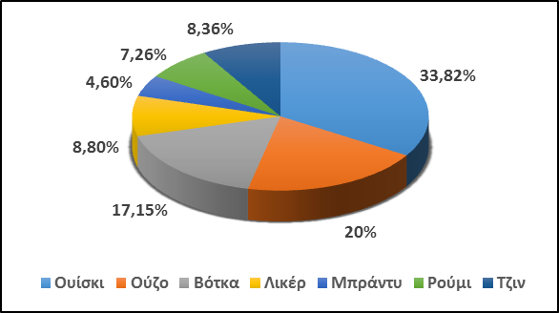
Έτος βάσης 2010=100 Πηγή: ICAP Group ΑΕ

Οικονομικές Επιδόσεις του Κλάδου

Για τη σύνταξη του ομαδοποιημένου ισολογισμού χρησιμοποιήθηκαν τα δεδομένα 8 εισαγωγικών εταιρειών, με δημοσιευμένα στοιχεία της διετίας 2015/2014.

Σύμφωνα με τα στοιχεία της κλαδικής μελέτης, οι συνολικές πωλήσεις των εταιρειών αυτών αυξήθηκαν κατά 1,3% το 2015/14, όμως ο περιορισμός των λειτουργικών εξόδων οδήγησε σε υπερ-διπλασιασμό των λειτουργικών κερδών και βελτίωση της κερδοφορίας. Τα κέρδη (προ φόρου) ανήλθαν σε €10,1 εκ. το 2015, αυξημένα κατά 163% σε σχέση με το 2014. Από τις εταιρείες του δείγματος, οι 7 εταιρείες ήταν κερδοφόρες το 2015.

Πίνακας 1. Συνοπτικός Ομαδοποιημένος Ισολογισμός Εισαγωγικών Επιχειρήσεων του Κλάδου (2014-2015)
Λογαριασμός | 2014 | 2015 | Μεταβολή  %
Καθαρά Πάγια | 52.953.378 | 56.610.925 | 6,91
Αποθέματα | 30.134.998 | 32.081.365 | 6,46
Απαιτήσεις | 149.008.060 | 142.698.565 | -4,23
Ταμείο - Τράπεζες | 26.083.646 | 23.688.687 | -9,18
Σύνολο Ενεργητικού | 258.180.083 | 255.079.542 | -1,20
Ίδια Κεφάλαια | 82.647.950 | 90.127.686 | 9,05
Μέσο.& Μακρο. Υποχ.& Προβλέψεις | 31.939.650 | 28.722.327 | -10,07
Βραχυπρόθεσμες Υποχρεώσεις | 143.592.485 | 136.229.528 | -5,13
Σύνολο Παθητικού | 258.180.083 | 255.079.542 | -1,20
Αποτελέσματα Χρήσεως
Κύκλος Εργασιών (Πωλήσεις) | 249.255.219 | 252.479.093 | 1,29
Μικτό Κέρδος | 99.081.949 | 96.491.428 | -2,61
Λειτουργικά Αποτελέσματα | 5.963.248 | 12.386.883 | 107,72
Κέρδος Προ Φόρου Εισοδήματος | 3.848.847 | 10.140.799 | 163,48
EBITDA | 11.430.710 | 17.201.417 | 50,48
ποσά σε €

Αριθμοδείκτες
Δείκτες | 2014 | 2015
Αποδοτικότητα Ιδίων Κεφαλαίων (%) | 4,66 | 11,25
Αποδοτικότητα Απασχολουμένων Κεφαλαίων (%) | 1,49 | 3,98
Περιθώριο Μικτού Κέρδους (%) | 39,75 | 38,22
Περιθώριο Καθαρού Κέρδους (%) | 1,54 | 4,02
Περιθώριο Καθαρού Κέρδους EBITDA (%) | 4,59 | 6,81
Σχέση Ξένων Προς Ίδια Κεφάλαια | 2,12 | 1,83
Κάλυψη Χρηματοοικονομικών Δαπανών | 2,16 | 4,70
Γενική Ρευστότητα | 1,43 | 1,46
Ειδική Ρευστότητα | 1,22 | 1,22
Ταμειακή Ρευστότητα | 0,18 | 0,17
Μ.Ο Προθεσμίας Είσπραξης Απαιτήσεων (ημέρες) | 187 | 132
Μ.Ο Προθεσμίας Εξόφλησης Προμηθευτών (ημέρες) | 74 | 55
Κυκλοφοριακή Ταχύτητα Αποθεμάτων (ημέρες) | 73 | 75
Διάρκεια Εμπορικού Κύκλου (ημέρες) | 186 | 152
Δείκτης Παγιοποίησης (%) | 20,51 | 22,19
Δείγμα Εταιρειών | 8 | 8
Κερδοφόρες Εταιρείες | 7 | 7
Πηγή: ICAP Databank

Πιστοληπτική Ικανότητα των Επιχειρήσεων

Με βάση τα διαθέσιμα δεδομένα, η πλειοψηφία των εταιρειών του δείγματος (56,7%) κατατάσσεται στη ζώνη Μέσου Πιστωτικού Κινδύνου το 2016. Ακολουθεί η ζώνη Υψηλού Πιστωτικού Κινδύνου στην οποία κατατάσσεται σχεδόν το 37% των εταιρειών. Σε σχέση με το 2015 εντοπίζεται σχετική βελτίωση, δεδομένου ότι υπάρχει τάση μετακίνησης από τη ζώνη Υψηλού Πιστωτικού Κινδύνου, στη ζώνη Μέσου Πιστωτικού Κινδύνου.

Πίνακας 2. Πιστοληπτική Ικανότητα των Επιχειρήσεων της Μελέτης (2016 - 2015)
Διαβάθμιση ICAP Score | 2016 |  | 2015
Διαβάθμιση ICAP Score | Αριθμός Εταιρειών | Ποσοστό (%) | Αριθμός Εταιρειών | Ποσοστό (%)
Χαμηλού Πιστωτικού Κινδύνου | 2 | 6,67% | 2 | 6,67%
Μέσου Πιστωτικού Κινδύνου | 17 | 56,67% | 12 | 40,00%
Υψηλού Πιστωτικού Κινδύνου | 11 | 36,67% | 16 | 53,33%
ΣΥΝΟΛΟ | 30 | 100,0% | 30 | 100,0%
Πηγή: ICAP Group, Business Information & Credit Ratings

Ο Κλάδος στην Ευρωπαϊκή – Διεθνή Αγορά

Η Ευρωπαϊκή Βιομηχανία Αλκοολούχων Ποτών θεωρείται κορυφαία διεθνώς απασχολώντας άνω από 70 χιλ. άτομα. Η Ε.Ε. είναι ο κορυφαίος εξαγωγέας αλκοολούχων ποτών διεθνώς. Οι εξαγωγές αυξήθηκαν κατά 70% την τελευταία δεκαετία. Η αξία των εξαγωγών αλκοολούχων ποτών προς Τρίτες χώρες υπερέβη τα €10 δισ. το 2015. Ειδικότερα, το 47% της συνολικής αξίας κάλυψε το ουίσκι, το κορυφαίο εξαγώγιμο αλκοολούχο ποτό (σε όγκο και αξία), ενώ ακολουθεί το κονιάκ (28%).
Η συνολική παραγωγή υπερέβη τα 37,5 εκατ. εκατόλιτρα (HL) ποτών, συνολικής αξίας άνω των €23 δισ., τα τελευταία έτη. Σχετικά με τη διάθεση των ποτών στις Ευρωπαϊκές αγορές, το 73% του συνολικού όγκου πωλείται μέσω super – markets και ειδικευμένων καταστημάτων τύπου “οff-trade”. Το υπόλοιπο 27% διατίθεται στον τομέα της μαζικής εστίασης/ψυχαγωγίας (bars, pubs, εστιατόρια, ξενοδοχεία).
Όσον αφορά την κατά κεφαλήν κατανάλωση αλκοόλ στις χώρες της Ευρώπης, οι χώρες με τον υψηλότερο δείκτη είναι το Λουξεμβούργο (15,3), η Γαλλία (12,6), και η Αυστρία (12,2), ενώ η Ελλάδα βρίσκεται στην 21^{η} θέση μεταξύ των Ευρωπαϊκών χωρών.
Διάγραμμα 3. Συμμετοχή αλκοολούχων ποτών στις εξαγωγές της Ε.Ε. (2015)
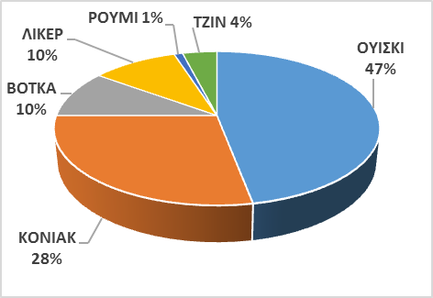
Πηγή: SPIRITS EU

Διάγραμμα 4. Κατανομή πωλήσεων αλκοολούχων ποτών στο Ην. Βασίλειο.
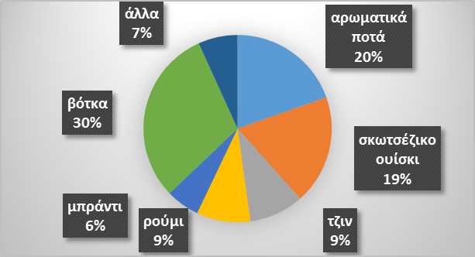
Πηγή: IWSR

H ICAP Group – με 1.300 εργαζομένους- είναι ο μεγαλύτερος Όμιλος παροχής υπηρεσιών προς επιχειρήσεις στην Ελλάδα, με ηγετική παρουσία στη Νοτιοανατολική Ευρώπη. Μετά την εξαγορά της από το SEEF Fund της Global Finance το 2007, έχει αναπτυχθεί ραγδαία και παρέχει μεγάλο εύρος υπηρεσιών και προϊόντων που κατατάσσονται σε τέσσερις μεγάλους τομείς: Credit Risk Services, Marketing Solutions, Management Consulting, και People & Employment Solutions. Περισσότερες πληροφορίες στο www.icap.gr

Ακολουθήστε την ΙCAP Group στα Μέσα Κοινωνικής Δικτύωσης

Λογότυπο ICAP Group
Μπορείτε να λάβετε το αρχείο από την ακόλουθη διεύθυνση:
http://dir.icap.gr/mailimages/PublishingServer/ICAPGroup.jpg

Φωτογραφία της Σταματίνας Παντελαίου, Διευθύντρια Οικονομικών&Κλαδικών Μελετών της ICAP Group
Μπορείτε να λάβετε τo αρχείο από την ακόλουθη διεύθυνση:
http://dir.icap.gr/mailimages/PublishingServer/Παντελαίου Σταματίνα.jpg

Περισσότερες Πληροφορίες:
Γραφείο Τύπου Oμίλου ICAP
Φρατζέσκα Σιδερή Marketing Manager, Communications & Marketing
Λεωφ. Ελευθερίου Βενιζέλου 2 |176 76 Καλλιθέα | T: 210 7200 495 | M: 6936 735143 | fsideri@icap.gr | www.icap.gr

